Forum ALTE POST

Pressemitteilung

Pirmasens, 2. Mai 2022
Forum ALTE POST lädt ein zum Internationalen Museumstag

- Pirmasenser Kulturzentrum öffnet am 15. Mai seine Pforten für Jung und Alt mit Sonderführungen durch die aktuelle Wechsel- und die Dauerausstellungen sowie kreativem Basteln für Kinder
- Freier Eintritt über den ganzen Tag

Schon zum 45. Mal findet 2022 der Internationale Museumstag statt. Er wurde einst vom Internationalen Museumsrat ICOM ins Leben gerufen, um auf die Museen weltweit und ihre breite Vielfalt aufmerksam zu machen. In Deutschland fällt der Ehrentag traditionell auf einen Sonntag – in diesem Jahr ist es der 15. Mai. Auch das Forum ALTE POST in Pirmasens nimmt die unter der Schirmherrschaft des Präsidenten des Bundesrats Bodo Ramelow stehende Veranstaltung gerne wieder zum Anlass für ein spezielles Festtagsprogramm. So gibt es von 11.00 bis 11.45 Uhr eine Führung durch die aktuelle Wechselausstellung „Zusammentreffen – Gemeinschaftsausstellung der Via-Regia-Stipendiaten 2014-2021“. Darin erfahren die Gäste mehr zu den Hintergründen und Bedeutungen der außergewöhnlichen Kunstwerke unter anderem aus den Bereichen Malerei, Grafik und Skulptur, die noch bis 19. Juni in den Räumen des Kulturzentrums zu bewundern sind. Am Nachmittag gewähren weitere Führungen in den beiden Dauerausstellungen Hugo-Ball-Kabinett (14.00 bis 14.45 Uhr) und Heinrich-Bürkel-Galerie (15.00 bis 15.45 Uhr) spannende Einblicke in Leben und Werk der beiden berühmten Söhne der Stadt.
Während der kompletten Öffnungszeit von 10.00 bis 17.00 Uhr bietet das Forum ALTE POST außerdem die Möglichkeit zum freien Basteln mit Papier und Malen im Foyer mit einer Betreuung für Kinder ab sechs Jahren.
Der Eintritt in die Ausstellungen sowie die Teilnahme an allen Angeboten ist am Museumstag kostenlos.
Nicht nur, aber gerade auch am Museumstag können Familien außerdem mit der App Action Bound auf der „Forum ALTE POST Entdeckertour“ spannende Details rund um das historische Gebäude gemeinsam erkunden.

Zum Forum ALTE POST
Das Kulturzentrum Forum ALTE POST in Pirmasens ist entstanden aus dem 1893 von dem Architekten Ludwig Stempel (1850-1917) erbauten Königlich Bayerischen Postamt. Dort wurden bis 1927 sowohl der städtische Paketverkehr als auch der Telegrafendienst abgewickelt; nach dem Bau einer neuen Post diente das Gebäude im Herzen der westpfälzischen Stadt als Fernmelde- und Kraftpoststelle und galt 1930 als einer der größten Kraftpoststützpunkte Deutschlands. Bis zu ihrer Schließung 1976 fungierte die Alte Post als Wartesaal für Postbusreisende, Telefonzentrale und Kraftpostverwaltung. Dank eines aufwändigen Umbaus, einer technischen Modernisierung und grundlegenden Restaurierung, bei der unter anderem ein Mosaik an der Außenfassade nach historischen Vorlagen wiederhergestellt wurde, erstrahlt das Monument nun in neuem Glanz. Das Forum ALTE POST bietet mit seinen vielfältig nutzbaren Räumen Platz für Ausstellungen, Konzerte und Events, aber auch für Seminare und private Feiern. Zur Würdigung zweier berühmter Söhne der Stadt gibt es im Forum ALTE POST fest etablierte Einrichtungen. Dabei handelt es sich zum einen um die Dauerausstellung „Heinrich Bürkel – Landpartie“ mit insgesamt 60 Gemälden, Zeichnungen und Skizzen des bekannten Romantik-Malers Heinrich Bürkel (1802-1869). Zum anderen präsentiert sich das Hugo-Ball-Kabinett als interaktive Dauerausstellung über den Dada-Begründer Hugo Ball (1886-1927). Weitere Informationen sind erhältlich unter http://www.forumaltepost.de. 20220502_fap

Begleitendes Bildmaterial:
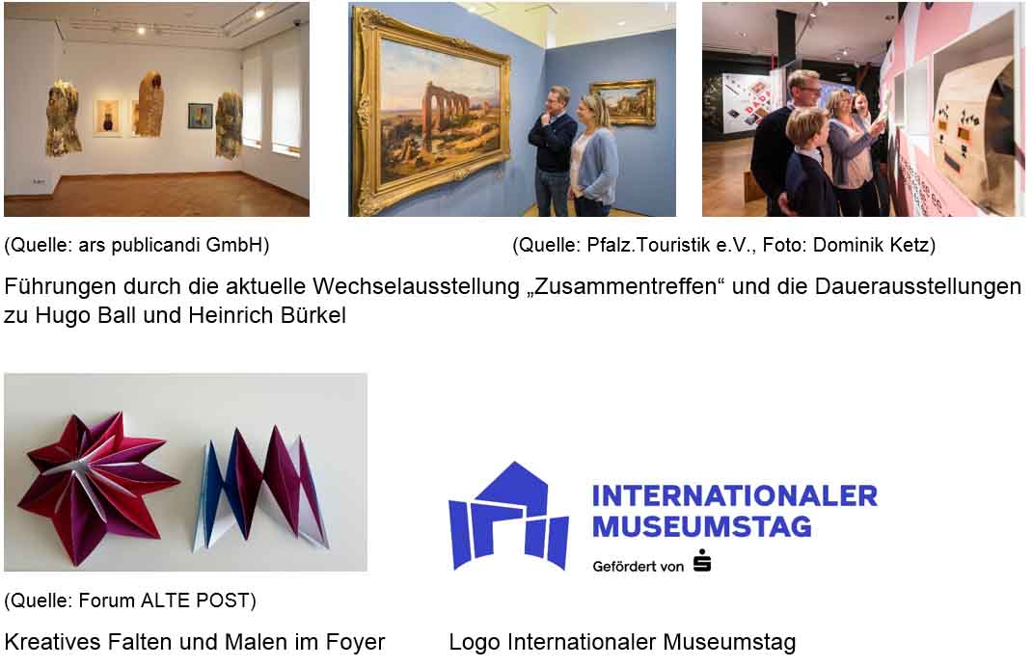
[ Download unter https://ars-pr.de/presse/20220502_fap ]

Hausadresse Pressekontakte
Forum ALTE POST Stadtverwaltung Pirmasens ars publicandi Gesellschaft für
Charlotte Veit Maximilian Zwick Marketing und Öffentlichkeitsarbeit mbH
Poststraße 2 Leiter der Pressestelle Martina Overmann
D-66954 Pirmasens Rathaus am Exerzierplatz Schulstraße 28
Telefon +49 6331 23927-11 D-66953 Pirmasens D-66976 Rodalben
Telefax +49 6331 23927-20 Telefon: +49 6331 84-2222 Telefon: +49 6331 5543-13
altepost@pirmasens.de Telefax: +49 6331 84-2286 Telefax: +49 6331 5543-43
https://www.forumaltepost.de presse@pirmasens.de MOvermann@ars-pr.de
https://www.pirmasens.de https://ars-pr.de

